23 марта 2020г.
Специальность: Эксплуатация транспортного электрооборудования и автоматики
Курс: третий (3), группа ТЭМ 179
Дисциплина (МДК 03.01) Участие в разработке технологических процессов производства и ремонта изделий транспортного электрооборудования и автоматики (2 часа)
Ф.И.О. преподавателя Фаваризов Р.Н.

Практическая работа 21

Наименование: Изучение технологии ТО оборудования и приспособлений.
Цель работы: Изучить назначение и принцип действия технологического оборудования (электронного тахометра).
Порядок выполнения:
1. Внимательно прочитайте учебный материал, сопоставляя содержание текста со схемами на рисунке 21.1.
2. Перенесите функциональную схему электронного тахометра с расшифровкой буквенных обозначений.
3. Ответьте на контрольные вопросы:
3.1 К электронным генераторам какой формы колебаний можно отнести транзисторный одновибратор, представленный в схеме электронного тахометра?
3.2 Чем обеспечивается длительность импульсов тока, протекающего по измерительному прибору?
3.3 Каким способом соединения подключён стабилизатор напряжения к измерительному прибору?

Задание
Используя технологическое оборудование, определите работоспособность электронного тахометра.

Учебный материал
К технологическому оборудованию, предназначенному для проведения ремонта и обслуживания электрооборудования подвижного состава, можно отнести контрольно-измерительные приборы, которые предназначены для оперативного информирования о состоянии важных узлов и агрегатов подвижного состава, текущем скоростном режиме, наличии топлива, количестве пройденного пути и другое.
Контрольно-измерительные приборы находятся прямо на панели управления. Одним из таких приборов является указатель оборотов работы двигателя, который показывает, какое количество оборотов в минуту совершает ротор или якорь двигателя при текущем режиме работы. На циферблате указателя имеются цифры 1, 2, 3 и т.д.
На подвижном составе установлены электронные тахометры, регистрирующие частоту импульсов датчика- распределителя (контроллера), пропорционально частоте вращения подвижной части машины.
Принцип действия электронного тахометра основан на преобразовании частоты импульсов, возникающих в первичной цепи системы зажигания при работе датчика – распределителя, в электрический ток, измеряемый магнитоэлектрическим прибором.
Электронный тахометр состоит из блока формирования стартовых импульсов (БСИ), транзисторного одновибратора (ТО), магнитоэлектрического измерительного прибора (Р), и стабилизатора напряжения (СН).
Блок формирования стартовых импульсов выделяет из входного сигнала U_{вх} в форме затухающей синусоиды импульс определённой величины и формы, который затем подаётся как стартовый на базу транзистора VT1 транзисторного одновибратора. В исходном состоянии транзистор VT2 открыт током, протекающим по цепи резистора R10; конденсатор C5 заряжен. Напряжение на резисторе R5 создаётся в запирающем направлении, поэтому транзистор VT1 закрыт. Положительный запускающий импульс, подаваемый на базу транзистора VT1, открывает его, конденсатор C5 разряжается по цепи VT1 - R10. При этом транзистор VT2 переходит в закрытое состояние и остаётся закрытым, пока конденсатор C5 не разрядится, т.к. к его базе приложен отрицательный потенциал.
Транзистор VT1 открыт под действием тока, протекающего по цепи R8-R9. При открытом состоянии этого транзистора через магнитоэлектрический измерительный прибор проходит импульс, длительность которого определяется параметрами разрядной цепи C5-R10 (временем разряда конденсатора C5). После разряда конденсатора C5 схема скачкообразно переходит в исходное устойчивое состояние до прихода нового стартового импульса (транзистор VT2 открывается, т.к. исчезает отрицательное смещение на его базе, а транзистор VT1 закрывается).
Среднее эффективное значение тока, проходящего через магнитоэлектрический прибор и определяющего положение стрелки прибора, будет зависеть от частоты импульсов датчика-распределителя.
Переменным резистором R7 при настройке регулируют амплитуду импульсов. Терморезистор R3 компенсирует температурную погрешность прибора. Диод VD4 служит для защиты транзистора VT1. Стабилитрон VD5 обеспечивает стабилизацию напряжения питания прибора.
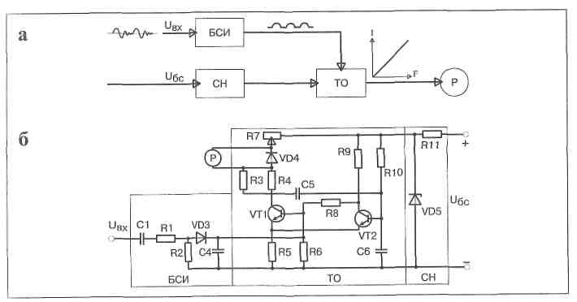

а – функциональная схема; б – электрическая схема.
Рисунок 21.1 – Электронный тахометр

Список литературы

1. Курасов Д.А., Эльперин В.И. Справочник технолога по ремонту электроподвижного состава. – К.: Техника, 2016. – 192 с.
2. Инструкции, распоряжения, полезная информация и многое другое ПроЛокомотив [Электронный ресурс] Доступ: http://prolokomotiv.ru/instrukcii.
3. Интернет ресурс: http://scbist.com – СЦБИСТ – железнодорожный форум, фотогалерея, социальная сеть.
4. Технологические процессы ремонта электрооборудования, полученные от производственно-технологических отделов с предприятий МУП «Метроэлектротранс» и сервисного локомотивного депо Юдино.

Примечание: Ответы сдать в электронном формате до 25.03.2020г.

